附件二
原住民族委員會原住民族文化發展中心
116年度展覽申請證件審查表
（證件請依表列順序排放並將本表置於首頁）

 |  |  |  | 編號
證件封內應附之文件 |  |  |  | 合格 | 不合格 |  | 不合格原因
- 中華民國國民身份證 (影本，一式一份)
二、原住民身份證明
(三個月以內戶籍騰本，一式一份)
- 在創作或策展經歷表上提出曾從事原住民藝術創作或策展之證明（從事原住民族藝術創作三年以上）
- 評選資料  （資料請另以電子檔.docx或.pdf檔傳送） | (1)申請表(附件一)（一式一份）
- 評選資料  （資料請另以電子檔.docx或.pdf檔傳送） | (2)創作或策展經歷表(附件二)(一式一份)
- 評選資料  （資料請另以電子檔.docx或.pdf檔傳送） | (3)展品清冊(附件二)（一式一份）
- 評選資料  （資料請另以電子檔.docx或.pdf檔傳送） | (4)展覽或策展計畫書（附件三）（一式一份）
審查結果
審查人
備註 | - 本表所列應附之文件如有缺漏，將被判定為不合格廠商，請特別注意！  - 所有內外封套外部皆須書明計畫名稱、地址及公告標的，否則為不合格，請特別注意。
附件三
原住民族委員會原住民族文化發展中心
116年度展覽或策展申請表
申請人資料
申請者 |  | □個展申請人 □聯展代表人 □展覽策展人  姓名/
族群 |  |  | 族名
聯絡電話 |  |  | 行動電話
傳真
Ｅ－ｍａｉｌ
網址
聯絡地址
展覽資料
展覽主題
展覽類別 |  |  | 申請類別 |  |  | □ 個展  □ 聯展
預定展覽日期 |  |  | 展覽經費
展覽場域 |  | □八角樓特展館 □生態館展館
送審資料 |  | □創作或策展經歷表  □展件清冊  □展覽或策展計畫書
備註
※表格請以word檔格式書寫，儲存成與PC相容圖片及文字檔案格式。

原住民族委員會原住民族文化發展中心
116年度創作或策展經歷表
項目 |  |  |  | 內容
重要專業經歷
重要作品
(展覽/著作或出版品)
創作或策展
理念
備註 |  |  |  | - 申請者若為團體，應敘明所有成員簡（經）歷與團體運作主旨與方向。  - 本表若不敷書寫，請另紙繕打加附。
※表格請以word檔格式書寫，儲存成與PC相容文字檔案格式。
原住民族委員會原住民族文化發展中心
116年度展覽或策展申請之作品清冊
 | 展覽或策展主題： |  |  |  |  |  | 展品總件數： |  | 展出人數：
 | 編號 | 作者 | 作品名稱 |  | 創作年代 | 媒 材 | 尺寸（cm）  長×寬×高  (含外框) | 保險參考金額  (新台幣) | 收藏者 | 備註

展覽或策展計畫書格式
（ 展） 計畫書
- 緣起（背景）
- 目的（宗旨）
- 主、承辦單位
- 預定展覽時間
- 計畫內容
(一)展覽或策展規劃
(二)展覽或策展特色（方式）及展出之理念
(三)展品圖錄及說明（預定展出作品資料，照片尺寸4*6）
(四)前瞻性及可延伸附加價值
- 工作進度
- 經費概算（如後範例）
- 預期效益

範例：經費概算表
項 目 | 金 額 | 備 註
印刷費 | 元 | 海報 張  請柬 份（含信封）  展品輸出說明簡介 張（依展品數量而定）  作品冊 本  小卡(或DM) 張（尺寸 ）  入口帆布輸出 （尺寸 ）  作者簡歷及前言（尺寸 ）
策展費 | 100,000元 | 本項專業策展人需撰寫策展論述1篇(3000字以上)、展場規劃、展場導覽(至少2次)、展覽論壇或藝術交流活動1場次。(無專業策展人參與協助則不需編列)
展場佈置費 | 元 | 特殊展示櫃 組(無特殊需要，則不需編列)  特殊照明燈光 盞(無特殊需要，則不需編列)  影音設備機器租用（含 ） 組(依展出作品需要編列)  展示空間規劃及佈展（含工資及材料）
運費 | 元 | 展品運送（ ⇆ 園區）
保險費 | 元 | 含展品運送及展示期間之保險（預估）
雜支 | 元 | 含開幕茶（酒）會、表演團隊及其他等
合計 | 元
自行籌措金額 | 元 | （請自行估算）
申請單位 | 元 | 經審查合格由本中心核准辦理之經費  （請先行預估）
- 請申請者自行編列預估經費。
- 除上開基本項目外，申請者可依整體展出需求增列其他經費項目。
- 上開經費編列需依審查委員會建議辦理，經費由主辦單位與申請者協議之。

展覽場域：請擇一辦理
1.八角樓一樓平面圖
比例尺1：300
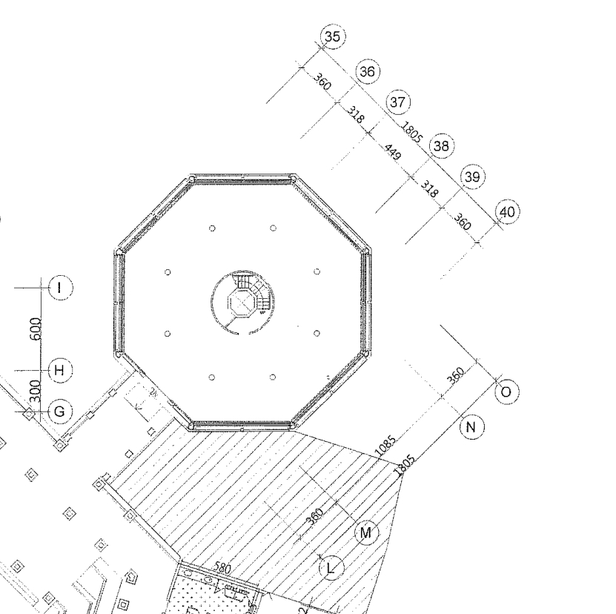

2.生態館全館平面圖
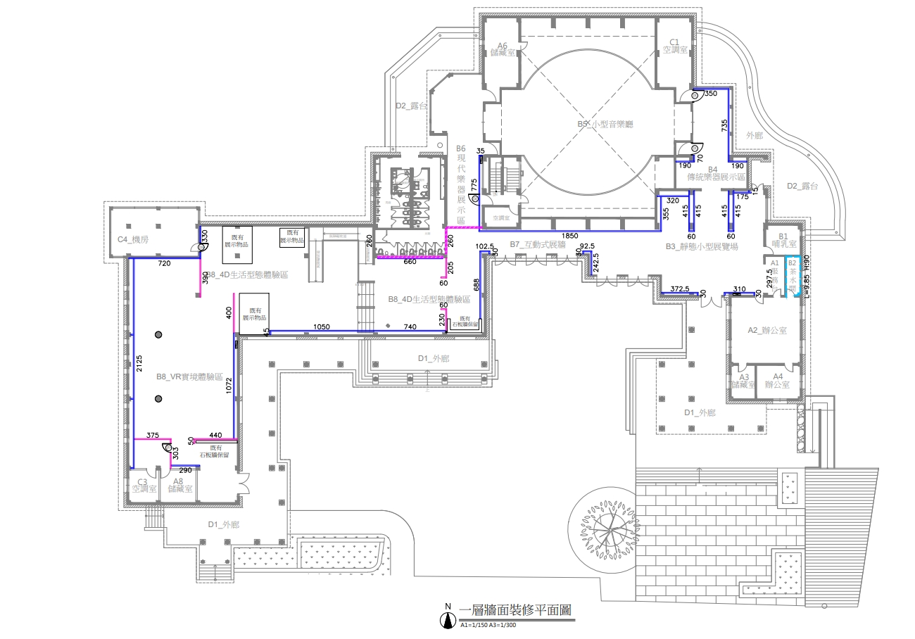

展場一 展場二


